**深度学习实验--- PART 6 (18/18)**

1. 理解并整理出【注意力机制】上、下两部分的代码；将可运行部分的代码尝试运行并给出实验结果截图；

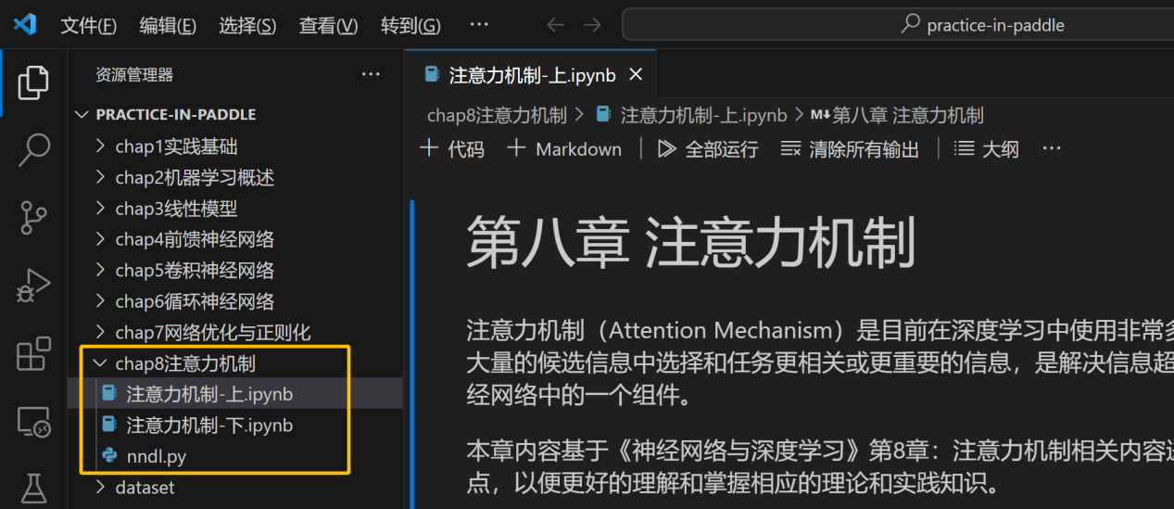

1. 构建合适的 3D CNN-Transformer 网络结构来处理 Poker-5 视频分类任务。

* 3D CNN 是指卷积核为3D的CNN网络层；

* Transformer 是指以 Self-attention层为核心的网络结构；

* 先用 3D CNN 层编码多帧视频数据；将学习到的特征输入给自注意力机制进行长距离关系特征学习，然后输入给分类器进行识别。